คู่มือการลงโปรแกรม
ขั้นตอนการลงโปรแกรมมอร์ฟิท
เราไปหาตัวโปรแกรมมอร์ฟิทได้จาก เว็บไซด์ www.morfit.com หรือ www.3dstate.com โดยในที่นี้จะมีทั้งตัวโปรแกรมให้ดาวน์โหลดมาใช้งานและเอกสารประกอบการใช้งานรวมทั้ง เครื่องมือช่วยในการสร้างภาพ 3 มิติขึ้นมา
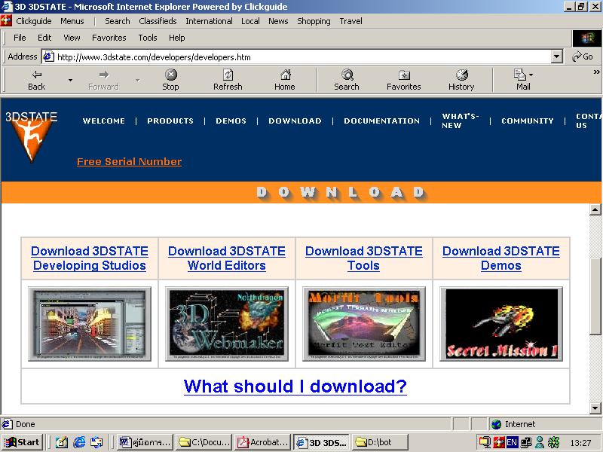
รูปที่ 1 ภาพหน้าจอของเว็บไซด์ที่เราเข้าไปดาวน์โหลดโปรแกรม
เมื่อเราเข้าสู่เว็บไซด์นี้แล้ว เราสามารถเข้ามาหาตัวโปรแกรมโดยเข้าไปในหัวข้อดาวน์โหลด และเราสามารถเลือกได้4 หัวข้อดังภาพ ในโครงงานนี้เราจะใช้หัวข้อ
Developing Studios เพื่อดาวน์โหลดโปรแกรมมอร์ฟิท และ World Editors เพื่อดาวน์โหลดโปรแกรมช่วยจัดตำแหน่งของออบเจ็กต์ในโลก 3 มิติโดยเราสามารถเขียน โปรแกรมนี้ได้ทั้งหมด 6 ภาษาได้แก่ Visual C++, Borland C++, Borland Builder, Delphi, Visual Basic, Euphoria และในกรณีที่เราดาวน์โหลดฟรีเวอร์ชัน เราจำเป็นต้องขอรหัสผ่านจากทางเว็บไซด์เพื่อลงทะเบียนและขอเข้าใช้งานโปรแกรมนี้ได้

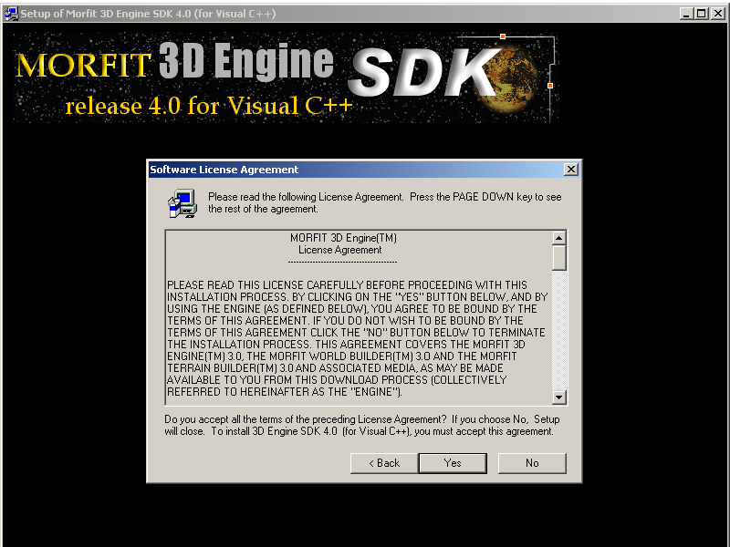

รูปที่ 2 หน้าจอการติดตั้งโปรแกรม
หลักจากดาวน์โหลดตัวติดตั้งโปรแกรมมอร์ฟิทมาแล้ว เราลงโปรแกรมได้โดยดับเบิลคลิ้ก ตัวติดตั้งจะเข้าสู่การติดตั้งดังรูปที่ 2

ขั้นตอนการลงโครงงาน
ผู้ติดตั้งต้องมั่นใจว่าในเครื่องคอมพิวเตอร์นั้นได้ติดตั้งโปรแกรมจาวาไว้เรียบร้อยแล้ว ( ไม่จำเป็นต้องติดตั้งโปรแกรมมอร์ฟิท ) ดาวน์โหลดตัวโครงงานนั้นมาที่โฟลเดอร์ที่ต้องการ จากนั้น นำไฟล์ morfit.dll มาจากโฟลเดอร์ในโครงงานไปใส่ในโฟลเดอร์ที่เก็บ dll ไฟล์ของระบบนั้น เช่น c:\winnt\system เป็นต้น
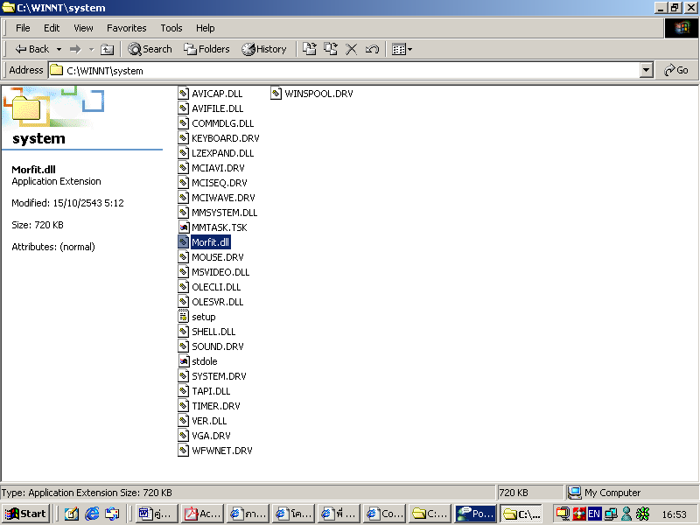

รูปที่ 3 จากรูปแสดงถึงไฟล์ morfit.dll ในโฟลเดอร์ system
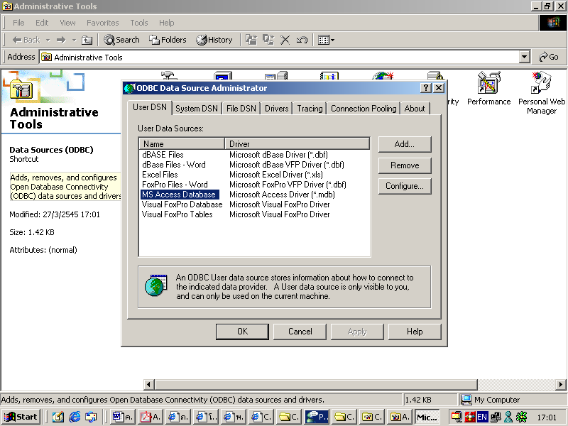

รูปที่4 แสดงถึงการติดต่อฐานข้อมูลผ่าน ODBC
จากนั้นเราจะติดต่อฐานข้อมูลผ่านทาง ODBC โดยฐานข้อมูลที่ใช้ชื่อ “Player” ซึ่งได้แนบมาในโครงงานเพื่อเก็บและตรวจสอบข้อมูลของผู้ใช้โครงงานนี้

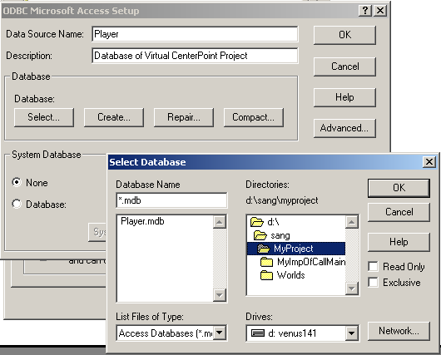

รูปที่ 5 แสดงถึงการติดต่อฐานข้อมูลชื่อ “Player”

จากนั้นเรียกใช้โปรแกรมได้โดยใช้คำสั่ง “java Server.class” เพื่อตั้งเซิร์ฟเวอร์
จากนั้น สามารถเข้าสู่โปรแกรมโดยใช้คำสั่ง “java GetHost.class” เพื่อเข้าสู่โปรแกรม

คู่มือการใช้งาน
สำหรับผู้ใช้งานทั่วไป
เมื่อเราเริ่มเปิดโปรแกรมขึ้นมาจะปรากฏหน้าจอสำหรับใส่ค่า Host ที่เราต้องการติดต่อ เมื่อกด OK จะปรากฏหน้าจอขอเข้าใช้บริการดังรูปที่ 2 โดยจะมีแบบฟอร์มสำหรับรับข้อมูลชื่อผู้ใช้กับรหัสผ่าน จากนั้นผู้ใช้จึงกดที่ปุ่ม login เพื่อทำการเข้าใช้บริการโปรแกรม แต่ถ้ายังไม่ได้ลงทะเบียนต้องทำการลงทะเบียนเพื่อขอใช้บริการก่อน โดยกดที่ปุ่ม sign new เพื่อทำการลงทะเบียนกับทางผู้ให้บริการ

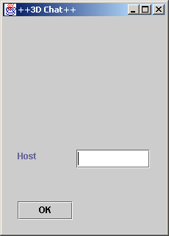

รูปที่ 1 แสดงหน้าจอแรกเมื่อเริ่มเปิดโปรแกรม

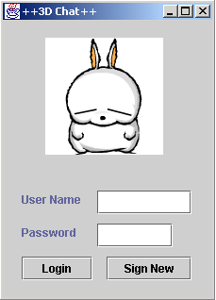
รูปที่ 2 แสดงหน้าจอการ Login

เมื่อกดที่ปุ่ม sign new แล้วจะปรากฏหน้าจอที่มีแบบฟอร์มสำหรับให้ผู้ขอใช้บริการโปรแกรมกรอกข้อมูลส่วนตัวดังรูปที่ 3 เพื่อนำไปเก็บที่ฐานข้อมูลของเซิร์ฟเวอร์ซึ่งมีข้อมูลให้กรอกดังนี้
- ชื่อ
- นามสกุล
- ที่อยู่
- อีเมลแอดเดรส
- ชื่อผู้ใช้
- รหัสผ่าน
โดยช่องที่มีสัญลักษณ์ดอกจัน 2 ดวงเป็นช่องข้อมูลที่ผู้ขอใช้บริการต้องกรอกมิฉะนั้นจะทำการลงทะเบียนไม่ได้ เมื่อกรอกเสร็จเรียบร้อยแล้วให้กดปุ่ม ok ถ้าต้องการยกเลิกกดปุ่ม cancel
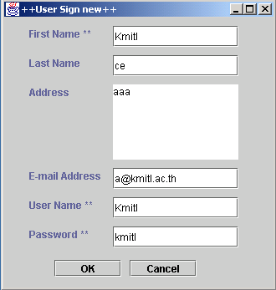
รูปที่ 3 หน้าจอสำหรับลงทะเบียนขอใช้บริการ

เมื่อลงทะเบียนเสร็จแล้วจึงสามารถเข้าใช้บริการได้ ผู้ใช้บริการจะเห็นหน้าจอสำหรับทำการเลือกตัวละครของตนที่จะใช้ในโปรแกรมดังรูปที่ 4 โดยจะมีให้เลือก 4 ตัว

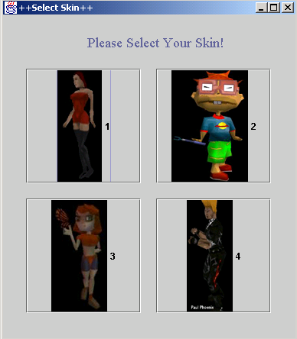
รูปที่ 4 หน้าจอสำหรับเลือกตัวละครของผู้ใช้

จากนั้นจะเห็นหน้าจอที่ให้ผู้ใช้บริการเลือกสีเสื้อผ้าของตัวละครที่ผู้ใช้เลือก ซึ่งมีให้เลือกทั้งหมด 4 แบบดังรูปที่ 5

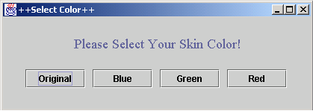
รูปที่ 5 แสดงหน้าจอเลือกสีเสื้อผ้าตัวละคร

ต่อมาจะเข้าสู่โปรแกรมโดยจะปรากฏหน้าต่างสำหรับการพูดคุยดังรูปที่ 6 และถ้ามีผู้เล่นคนอื่นเข้ามาก็จะขึ้นข้อความมาแจ้งว่าใครเพิ่งเข้ามาใช้บริการดังรูปที่ 7 ตัวละครที่ผู้ใช้เลือกอยู่ในโลกจำลองบนหน้าจอดังรูปที่ 8

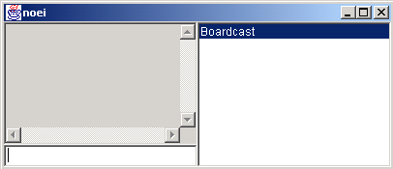
รูปที่ 6 แสดงหน้าต่างการพูดคุย

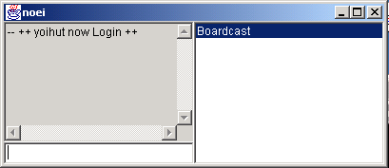
รูปที่ 7 แสดงการแจ้งข้อความเมื่อมีผู้เล่นคนอื่นเข้ามา

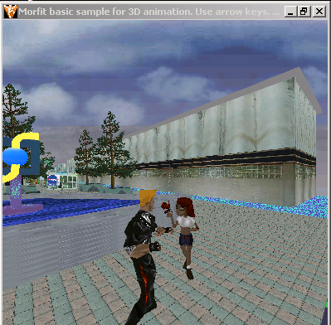
รูปที่ 8 หน้าต่างแสดงตัวละครบนโลกจำลอง

ในการบังคับตัวละครบนโลกจำลองนั้นมีการบังคับดังนี้
- กดปุ่มลูกศรขึ้น เดินหน้า
- กดปุ่มลูกศรลง ถอยหลัง
- กดปุ่มลูกศรซ้าย หันซ้าย
- กดปุ่มลูกศรขวา หันขวา
โดยผู้เล่นสามารถบังคับตัวละครของตัวเองเดินไปไหนก็ได้ภายในโลกจำลองและถ้าผู้เล่นต้องการที่จะพูดคุยกับผู้เล่นคนอื่นสามารถทำได้โดยการพิมพ์ข้อความลงในหน้าต่างการพูดคุยในรูปที่ 6 โดยผู้เล่นสามารถเลือกรูปแบบการส่งข้อความได้ 2 แบบ ดังนี้
- แบบส่งให้ทุกคนที่ใช้บริการโปรแกรมอยู่
- แบบส่งให้เป็นรายบุคคลที่ตัวละครอยู่ใกล้กัน
ในการส่งแบบแรกผู้เล่นทุกๆคนจะได้รับข้อความจากผู้ส่งเหมือนๆกัน แต่ในแบบที่สองจะได้รับเฉพาะคนที่ผู้ส่งเลือกส่งข้อความให้เท่านั้น โดยการส่งแบบนี้ผู้เล่นต้องบังคับตัวละครของตนเดินไปให้ใกล้กับตัวละครของคนที่เราต้องการจะพูดคุยด้วยเมื่อเดินเข้ามาใกล้ตัวละครของผู้เล่นคนอื่นจะปรากฏชื่อของผู้เล่นคนนั้นบนหน้าต่างการพูดคุย โดยเราสามารถเลือกส่งไปหาผู้เล่นคนอื่นได้ตามรายชื่อที่ปรากฏบนหน้าต่างหรือจะเลือกส่งหาผู้เล่นทุกคนโดยเลือก boardcast
เมื่อผู้เล่นต้องการเลิกใช้บริการโปรแกรมสามารถทำได้โดยปิดหน้าต่างการพูดคุยของโปรแกรมก็จะออกจากโปรแกรม และผู้เล่นคนอื่นจะได้รับแจ้งการออกจากโปรแกรมของผู้เล่นบนหน้าต่างการพูดคุยของตน

สำหรับผู้ควบคุมระบบ
ในส่วนของการใช้งานของผู้ควบคุมระบบจะมีจุดแตกต่างจากการใช้งานของผู้ใช้บริการทั่วไปคือ หน้าต่างการพูดคุยของผู้ควบคุมระบบจะมีส่วนเพิ่มเติมจากหน้าต่างของผู้เล่นทั่วไปเป็นปุ่มสำหรับแก้ไขปรับเปลี่ยนป้ายโฆษณาที่ปรากฏตามจุดต่างๆบนโลกจำลองดังรูปที่ 9

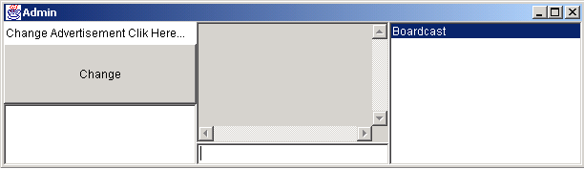
รูปที่ 9 หน้าต่างการพูดคุยสำหรับผู้ควบคุมระบบ

และเมื่อผู้ควบคุมระบบกดที่ปุ่มเปลี่ยนป้ายโฆษณา หน้าต่างเลือกป้ายโฆษณาจะปรากฏบนหน้าจอให้ผู้ควบคุมระบบเลือกเปลี่ยนป้ายโฆษณาตามความต้องการดังรูปที่ 10

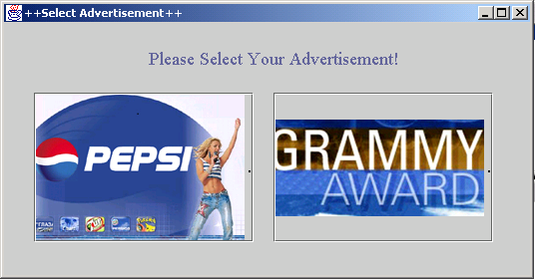
รูปที่ 10 หน้าต่างการเลือกป้ายโฆษณา

หลังจากกดเลือกป้ายโฆษณาที่ต้องการแล้วป้ายโฆษณาบนโลกจำลองก็จะเปลี่ยนตามที่ผู้ควบคุมระบบเลือกไว้ดังที่ปรากฏบนหน้าจอตามรูปที่ 11
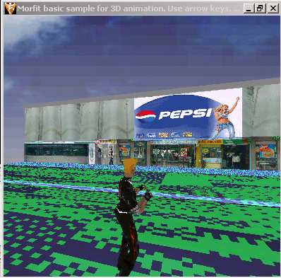
รูปที่ 11 ผลเมื่อเลือกเปลี่ยนป้ายโฆษณา

